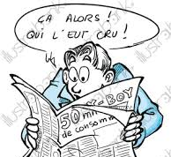
Correction de la recherche sur le FAIT DIVERS

Lecture des articles et recherche des circonstances :

Article | Qui ?  La ou les personnes impliquées. Retrouve le  « personnage principal » | Où ?  Le LIEU où s’est déroulé ce fait. | Quand ?  Le moment, le TEMPS de l’action | Quoi ?  Que s’est -il passé ?De quoi s’agit-il ?(en quelques mots)  C’est le récit d’un…..
1 | Bande de malfaiteurs  quatre bandits | Centre ville d’Akbou  rue Ahmed Graba | Jeudi matin  8 heures passées | Braquage dans une bijouterie
2 | Les sapeurs pompiers  un vacancier tchèque | Saint André les Alpes | Samedi  A 20 heures | Sauvetage d’une chute de 10 mètres
3 | Un homme de 41 ans | Mauensee | mercredi | Homme retrouvé mort
4 | Une femme  (qui ne remettra plus de vernis à ongles!!!) | Sous sol d’un parking  Boulogne Billancourt | Jeudi  15 heures | Incendie de voitures

Un peu de grammaire. As-tu remarqué ?
Dans les phrases des articles qui racontent ces faits divers, on trouve les informations sur les circonstances dans…. Les compléments circonstanciels !!!
exemples :
Jeudi matin, une bande de malfaiteurs a braqué une bijouterie au centre ville d’Akbou.
C C Temps Sujet Verbe C O Direct C C Lieu

Les sapeurs pompiers ont sauvé un homme samedi dernier / à Saint André des Alpes
Sujet Verbe C O Direct C C Temps / C C Lieu

1 ) Recherche :
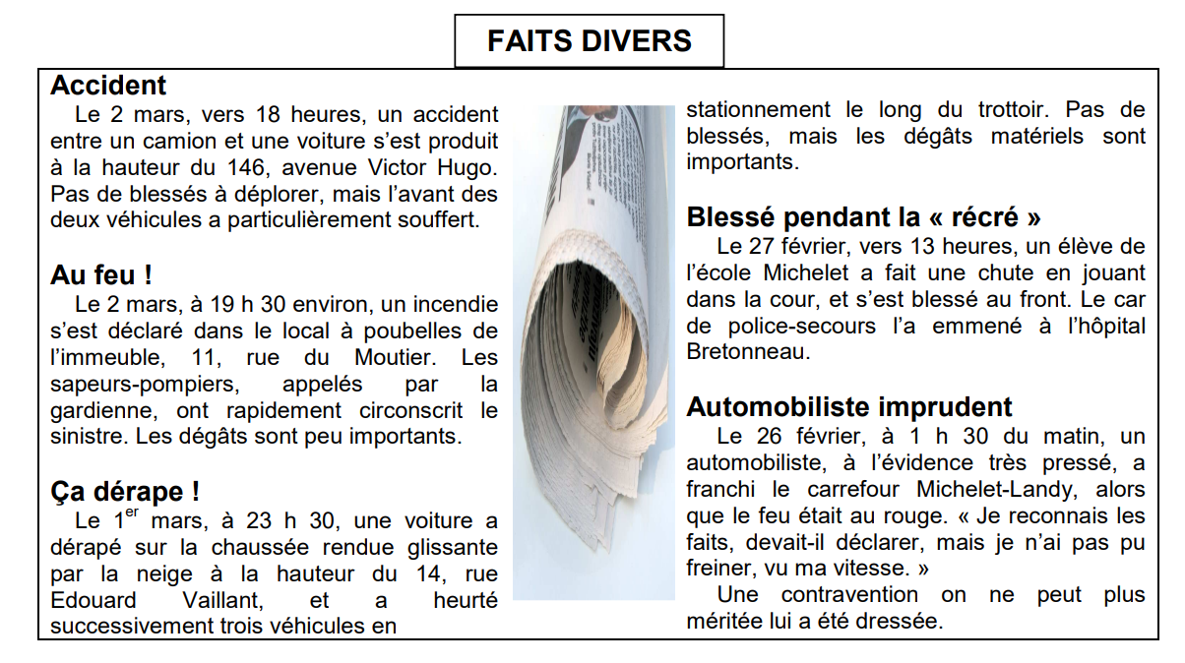
Lis les textes suivants et retrouve dans quelle partie de l’article sont rédigées les circonstances :
2 ) Trouver les caractéristiques du fait divers.
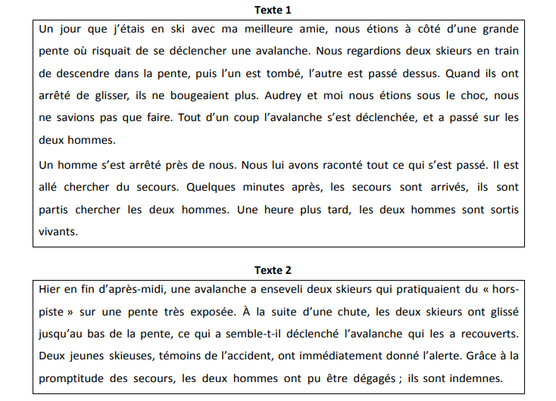
A ) Réponds aux questions :
- Qui s’exprime dans le texte 1 ? Trouve 3 mots différents qui le prouvent.
- Qui s’exprime dans le texte 2 ?
- Si le texte 1 a été écrit le 12 mars 2012, quand l’avalanche a-t-elle eu lieu ?
- Si le texte 2 a été écrit le 12 mars 2012, quand l’avalanche a-t-elle eu lieu ?

B ) Lequel de ces 2 textes est-il un fait divers ?

C ) Une seule version correspond à un fait divers : laquelle et … pourquoi ?


